ICS 03 060
A 011

中华人民共和国国家标准
GB/T XXXXX.1—XXXX

社会保险关系转移接续 第1部分：企业
职工基本养老保险
Social insurance relation transfer—Part 1：enterprise employees basic old-age insurance

XXXX - XX - XX发布
XXXX - XX - XX实施


目 次
前言 II
1 范围 1
2 规范性引用文件 1
3 术语和定义 1
4 基本要求 2
5 临时缴费账户 2
6 业务流程 3
7 审核要素 6
8 业务档案 6
9 养老保险制度衔接 6
10 服务监督、评价与改进 6
附录A（规范性附录） 经办业务流程图 7
附录B（规范性附录） 经办业务表单 9
附录C（规范性附录） 归档材料和保管期限 17
参考文献 18

前 言
GB/T ×××××-××××《社会保险关系转移接续》分为两个部分：
－－第1部分：企业职工基本养老保险；
－－第2部分：职工基本医疗保险。
本部分为GB/T×××××-××××的第1部分。
本部分根据GB/T 1.1-2009给出的规则起草。
本部分由人力资源和社会保障部社会保险事业管理中心和无锡市社会保险基金管理中心提出。
本部分由全国社会保险标准化技术委员会（SAC/TC 474）归口。
本部分主要起草单位：人力资源和社会保障部社会保险事业管理中心、江苏省社会保险基金管理中心、江苏省无锡市社会保险基金管理中心、广东省社会保险基金管理局、甘肃省社会保险事业管理局、北京市朝阳区社会保险基金管理中心、广东省肇庆市社会保险基金管理局。
本部分主要起草人：

社会保险关系转移接续 第1部分：企业职工基本养老保险
- 范围
GB/T ×××××-××××的本部分规定了企业职工基本养老保险关系跨统筹区转移接续的基本要求、临时缴费账户、业务流程、审核要素、业务档案、养老保险制度衔接、服务监督评价与改进。
本部分适用于企业职工基本养老保险关系转移接续。
- 规范性引用文件
下列文件对于本文件的应用是必不可少的。凡是注日期的引用文件，仅所注日期的版本适用于本文件。凡是不注日期的引用文件，其最新版本（包括所有的修改单）适用于本文件。
GB/T 27768-2011 社会保险服务 总则
GB/T ×××××.1-×××× 社会保险术语 第1部分 通用
GB/T ×××××.2-×××× 社会保险术语 第2部分 养老保险
GB/T ×××××-×××× 社会保险经办业务流程 总则
GB/T ×××××-×××× 社会保险业务档案管理规范
- 术语和定义
GB/T ×××××-××××（社会保险术语2个部分）、GB/T ×××××-××××（社会保险业务档案管理规范）界定的以及下列术语和定义适用于GB/T ×××××-××××的本部分。

申请人 applicant
办理企业职工基本养老保险关系转移接续的参保人或其委托的代理人。

转出地 transferring
办理企业职工基本养老保险关系转移的社会保险经办机构所在地。

转入地 transferred
办理企业职工基本养老保险关系接续的社会保险经办机构所在地。

转移资金 fund transfer
转移企业职工基本养老保险关系时，转出地社会保险经办机构划转的养老保险个人账户储存额和统筹基金。

临时基本养老保险缴费账户 temporary contribution account
临时缴费账户
社会保险经办机构为在当地首次参加企业职工基本养老保险时超过规定年龄（男性50周岁、女性40周岁）的外地户籍人员建立的，记录单位和个人全部缴费的账户。
改写GB/T ×××××.2-××××，定义 3.7。
- 基本要求
  - 经办要求
应符合GB/T ×××××-××××（社会保险经办业务流程 总则）的要求。
  - 业务系统
应遵循统一的接口规范，建立并使用与全国社会保险关系转移信息系统（以下简称异地转移系统）互联互通的业务管理系统。
  - 材料交换

应使用安全高效的交换通道传递符合转移接续要求的纸质材料，同时通过部异地转移系统交换与纸质材料相对应的电子数据。
  - 机构信息
    - 应向社会公布社会保险经办机构名称、地址、邮政编码和联系电话。
    - 应在异地转移系统中及时维护社会保险经办机构信息。
    - 应相互提供社会保险经办机构行政区划代码、开户银行等相关信息。
  - 查询服务
应提供企业职工基本养老保险参保缴费和转移接续信息查询服务。
  - 信息备份
转出地社会保险经办机构应将转出参保人的信息保留备份。
- 临时缴费账户
  - 应为首次参加当地企业职工基本养老保险（以下简称养老保险）时符合3.5条件的参保人建立临时缴费账户，但不包括以下人员：
- 经县级以上党委组织部门、人力资源社会保障行政部门批准调动至当地参保的外地户籍人员；
- 在当地就业参保或随迁安置到当地暂未就业的外地户籍随军配偶；
- 外国人或港澳台人员。
  - 参保人在临时缴费账户建账地（以下简称临时建账地）补缴建立临时缴费账户之前的养老保险费，其账户性质不变。
  - 参保人在建立临时缴费账户后户籍迁入临时建账地的，应从户籍迁入的次月起调整其账户性质。
  - 建立临时缴费账户的参保人，再次跨统筹区流动就业或达到待遇领取条件时，应申请将临时缴费账户转移至原参保地（不包括临时建账地）或待遇领取地。
- 业务流程
  - 转入地发起
    - 凭证开具
      - 转出地社会保险经办机构受理申请人开具《基本养老保险参保缴费凭证》（格式见附录B 表B.1）的申请，按以下流程经办：
- 审核申请人提供的有效身份证明材料，确认参保人凭证开具条件：
  - 符合的，进入b)环节；
  - 不符合的，应中止办理，并告知原因。
- 核对参保人的参保缴费记录并与业务管理系统信息进行比对，确认参保人缴费情况；
- 存在欠费的，由参保人选择补缴或放弃补缴。放弃补缴的，应要求参保人签署《个人放弃补缴基本养老保险欠费承诺书》（格式见附录B 表B.2）；
- 出具《基本养老保险参保缴费凭证》。
      - 参保人《基本养老保险参保缴费凭证》遗失的，可与出具凭证的社会保险经办机构联系，申请补办。
      - 有条件的社会保险经办机构，可提供自助出具《基本养老保险参保缴费凭证》的服务。
    - 接续受理
      - 转入地社会保险经办机构受理申请人养老保险关系接续申请，应在15个工作日内完成以下流程：
- 指导申请人填写并审核《基本养老保险关系转移接续申请表》（格式见附录B 表B.3）；
- 审核申请人提供的有效身份证明材料，核实《基本养老保险参保缴费凭证》，确认参保人接续条件：
  - 符合的，进入c)环节；
  - 不符合的，应中止办理，并告知原因。
- 生成《基本养老保险关系转移接续联系函》（格式见附录B 表B.4）并上传电子数据至异地转移系统；
- 通过纸质材料交换通道发送《基本养老保险关系转移接续联系函》至转出地社会保险经办机构。
      - 参保人在离开转出地时未开具《基本养老保险参保缴费凭证》，可由转入地社会保险经办机构与转出地社会保险经办机构联系，符合条件的予以补办。
    - 关系转移
      - 转出地社会保险经办机构收到转入地社会保险经办机构出具的《基本养老保险关系转移接续联系函》后，应在15个工作日内完成以下流程：
- 审核《基本养老保险关系转移接续联系函》：
  - 完整且准确的，进入b)环节；
  - 不完整或不准确的，应按6.1.3.2经办。
- 录入或导入《基本养老保险关系转移接续联系函》内容至业务管理系统；
- 生成《基本养老保险关系转移接续信息表》（格式见附录B 表B.5）并上传电子数据至异地转移系统；
- 通过纸质材料交换通道发送《基本养老保险关系转移接续信息表》至转入地社会保险经办机构；
- 通知并由基金管理部门按一人一笔的形式划转资金，资金转移凭证上应列明参保人的社会保障号、姓名、转移资金额；
- 终止参保人在当地的养老保险关系；
- 保留备份参保人有关信息。
      - 转出地社会保险经办机构在审核时发现《基本养老保险关系转移接续联系函》内容不完整、不准确的，应在15个工作日内联系转入地社会保险经办机构，告知原因。转入地社会保险经办机构应在15个工作日内更正并按6.1.2.1中c)、d）流程重新交换。
    - 关系接续
      - 转入地社会保险经办机构收到转出地社会保险经办机构出具的《基本养老保险关系转移接续信息表》及转移资金后，应在15个工作日内办结以下流程：
- 将纸质《基本养老保险关系转移接续信息表》与电子数据进行比对是否一致，审核《基本养老保险关系转移接续信息表》内容及划转转移资金额的准确性：
  - 一致且准确的，进入b)环节；
  - 不一致或不准确的，应按6.1.4.2经办。
- 录入或导入《基本养老保险关系转移接续信息表》内容至业务管理系统并复核；
- 与当地业务管理系统中缴费信息比对，存在重复缴费的，应告知注意事项，与参保人协商确定保留其中一个，清退同期其他缴费；
- 将转移资金额分别记入统筹基金和参保人养老保险个人账户；
- 将办结情况通知申请人。
      - 转入地社会保险经办机构在审核时发现纸质《基本养老保险关系转移接续信息表》与电子数据不一致、《基本养老保险关系转移接续信息表》内容或划转转移资金额不准确的，应按以下流程经办：
- 在15个工作日内联系转出地社会保险经办机构，告知原因；
- 转出地社会保险经办机构应在15个工作日内核实转移信息及划转的转移资金额，并按以下情况分别处理办结：
  - 划转的转移资金额不准确的，通过纸质材料交换通道发送《关于退回基本养老保险关系转移资金的函》（格式见附录B 表B.6）至转入地社会保险经办机构。等转移资金退回后，按6.1.3.1流程重办关系转移；
  - 《基本养老保险关系转移接续信息表》中其他内容不准确的，更正后按6.1.3.1中c)、d）流程重新交换。
- 转入地社会保险经办机构按6.1.4.1流程办理关系接续。
    - 流程图
转入地发起养老保险关系转移接续经办业务流程图，见附录A 图A.1。
  - 临时建账地发起
    - 转移受理

转出地（临时建账地）社会保险经办机构受理申请人临时缴费账户转移申请，应在15个工作日内完成以下流程：
- 指导申请人填写并审核《临时基本养老保险缴费账户转移申请表》（格式见附录B 表B.7）；
- 审核申请人提供的有效身份证明材料，确认参保人转移条件：
  - 符合的，进入c）环节；
  - 不符合的，应中止办理，并告知原因。
- 核对参保人的参保缴费记录并与业务管理系统信息进行比对，确认参保人缴费情况；
- 存在欠费的，由参保人选择补缴或放弃补缴。放弃补缴的，应要求参保人签署《个人放弃补缴基本养老保险欠费承诺书》；
- 生成《临时基本养老保险缴费账户转移联系函》（格式见附录B 表B.8）并上传电子数据至异地转移系统；
- 通过纸质材料交换通道发送《临时基本养老保险缴费账户转移联系函》至转入地（原参保地或待遇领取地）社会保险经办机构。
    - 回执返回
      - 转入地社会保险经办机构收到转出地社会保险经办机构出具的《临时基本养老保险缴费账户转移联系函》后，应在15个工作日内完成以下流程：
- 审核《临时基本养老保险缴费账户转移联系函》：
  - 完整且准确的，进入b)环节；
  - 不完整或不准确的，应按6.2.2.2经办。
- 审核参保人接续条件：
  - 符合的，进入c）环节；
  - 不符合的，应中止办理，并通知申请人及转出地社会保险经办机构。
- 录入或导入《临时基本养老保险缴费账户转移联系函》内容至业务管理系统；
- 填写《临时基本养老保险缴费账户转移联系函》回执并上传电子数据至异地转移系统；
- 通过纸质材料交换通道发送《临时基本养老保险缴费账户转移联系函》回执至转出地社会保险经办机构。
      - 转入地社会保险经办机构在审核时发现《临时基本养老保险缴费账户转移联系函》内容不完整、不准确，应在15个工作日内联系转出地社会保险经办机构，告知原因。转出地社会保险经办机构应在15个工作日内更正并按6.2.1中e)、f)流程重新交换。
    - 关系转移

转出地社会保险经办机构收到《临时基本养老保险缴费账户转移联系函》回执后，按6.1.3流程办理关系转移。
    - 关系接续
转入地社会保险经办机构按6.1.4流程办理关系接续。
    - 流程图
临时建账地发起养老保险关系转移接续经办业务流程图，见附录A 图A.2。
  - 流程唯一
临时缴费账户人员持《基本养老保险参保缴费凭证》向原参保地或待遇领取地申请接续且符合条件的，转入地社会保险经办机构应予受理并按6.1流程经办。
- 审核要素
  - 转移接续条件：
参保人基本信息，包括国籍/地区、户籍、年龄、性别、人员流动情况；
参保人账户类别。
  - 转移接续信息：
参保人转移日期，对参保人个人账户累计储存额准确计息；
参保人历年缴费及个人账户记账信息，包括行政区划代码、缴费年限、缴费基数、缴费比例、个人账户累计储存额，接续时按个人账户累计储存额记账；
参保人转移资金额和资金到账情况，包括参保人的社会保障号、姓名、个人账户转移额、统筹基金转移额、转移资金总额、到账资金总额；
参保人重复缴费情况。
- 业务档案
业务档案管理应符合GB/T ×××××-×××× （社会保险业务档案管理规范）的规定。归档材料和保管期限，见附录C 表C.1。
- 养老保险制度衔接
应为符合养老保险制度衔接条件的参保人办理传递信息、划转基金、终止关系、录入信息、合并记录、通知办结等衔接手续。
- 服务监督、评价与改进
应符合GB/T 27768-2011第8章给出的规则和要求。

- （规范性附录）
经办业务流程图
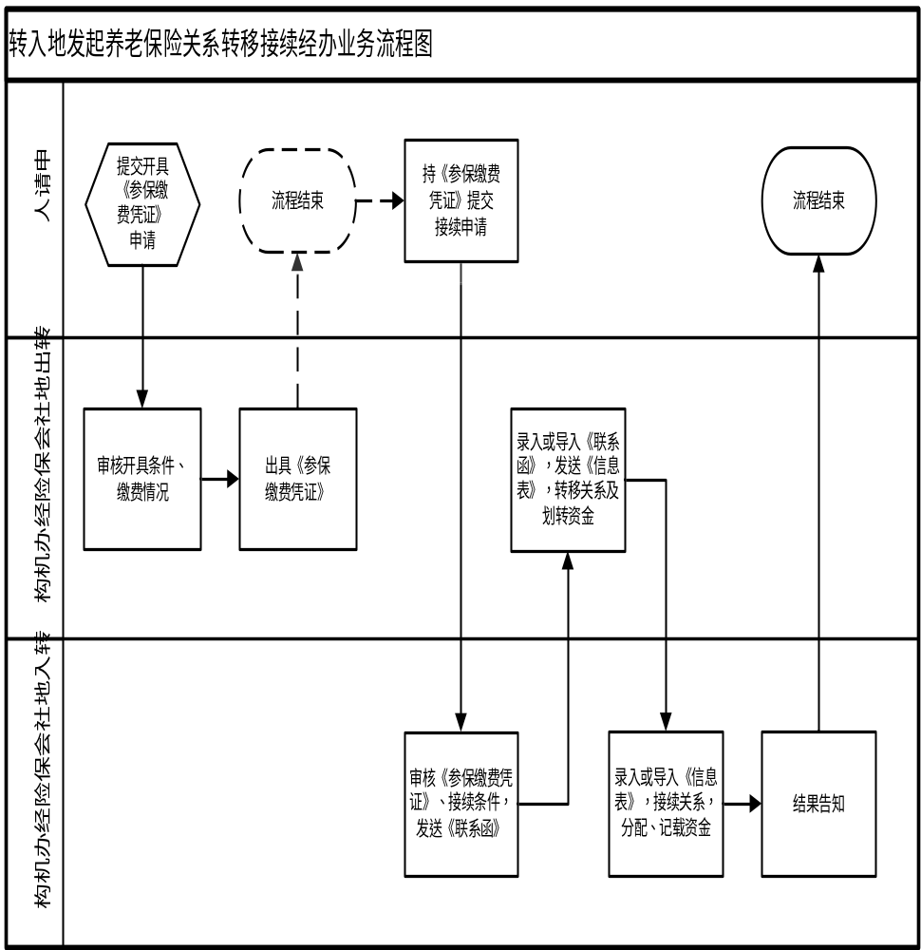
  - 转入地发起养老保险关系转移接续经办业务流程图
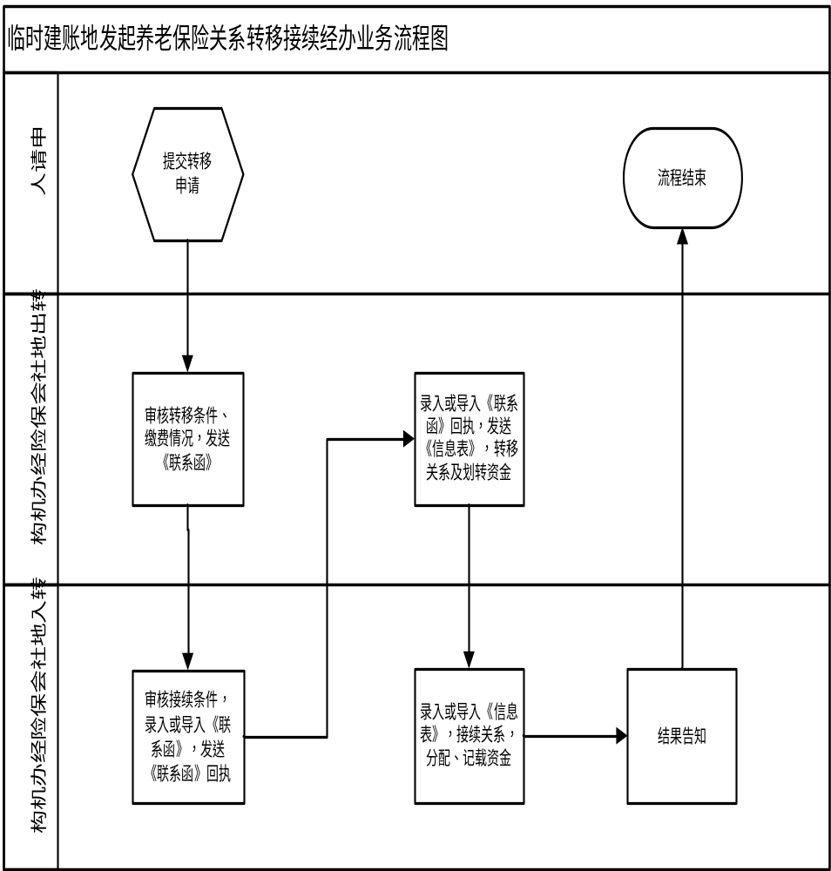
  - 临时建账地发起养老保险关系转移接续经办业务流程图

- （规范性附录）
经办业务表单
  - 基本养老保险参保缴费凭证
编号：
基本养老保险参保缴费凭证
账户类别：一般账户[ ] 临时缴费账户[ ]
参保人基本信息
姓 名 |  |  |  |  |  |  |  |  |  |  |  |  |  |  |  | 性 别 |  |  |  |  |  |  |  | 个人编号
社会保障号 |  |  |  |  |  |  |  |  |  |  |  |  |  |  |  |  |  |  |  |  |  |  | 户籍地 地 址
在本地参保起止时间 |  |  |  |  |  |  |  |  |  |  |  |  |  |  |  | 本地实际 缴费月数 |  |  |  |  |  |  |  | 本地参保期间个人账户储存额
社会保险经办机构信息
行政区划 代 码 |  |  |  |  |  |  |  |  |  |  | 机构名称
联系电话 |  |  |  |  |  |  |  |  |  |  | 地 址 |  |  |  |  |  |  |  |  |  |  |  |  | 邮政编码
经办人（签章）： |  |  |  |  |  |  |  |  |  |  |  |  |  |  |  | 社会保险经办机构（章）：
申请人（签字）： 联系电话： 年 月 日
(本凭证一式两联，填发此凭证的社会保险经办机构和参保人各一联)
重要提示
1．您应在领取完毕当地的基本医疗、失业、工伤和生育等社会保险待遇及不存在其他未了结社会保险事宜的情况下申请开具本凭证。
2．本凭证是您参加基本养老保险的权益记录，是申请办理基本养老保险关系转移接续手续的重要凭证，请妥善保管。
3．当您跨统筹区流动时，您的参保缴费记录及个人账户在原参保地社会保险经办机构保存，个人账户储存额继续按规定计息。到新就业地参保后或达到待遇领取条件时，请向转入地社会保险经办机构出示本凭证，办理转移接续手续。
4．本凭证如不慎遗失，请与填发此凭证的社会保险经办机构联系，申请补办。联系方式可到任何一个社会保险经办机构或人力资源和社会保障部网站查询。

  - 个人放弃补缴基本养老保险欠费承诺书
为维护您的养老保险关系权益，（社会保险经办机构名称）特别提醒您在填写《个人放弃补缴基本养老保险欠费承诺书》时，应充分阅读《国务院关于完善企业职工基本养老保险制度的决定》(国发［2005］38号)的相关条款，并重点关注以下事项：
一、参保人达到国家法定退休年龄，其缴费年限（含视同缴费年限）累计满15年，方能按月享受基本养老保险待遇。
二、基本养老金由基础养老金和个人账户养老金组成。基础养老金月标准以当地上年度在岗职工月平均工资和本人指数化月平均缴费工资的平均值为基数，缴费每满１年发给１％。个人账户养老金月标准为个人账户储存额除以计发月数。
三、放弃补缴个人欠费会使您缴费年限缩短和个人账户储存额减少，从而可能造成您无法按月享受基本养老保险待遇或基本养老保险待遇水平降低。

个人声明：
（社会保险经办机构名称）已向本人提供并详细介绍了《国务院关于完善企业职工基本养老保险制度的决定》(国发［2005］38号)相关条款。本人充分了解放弃补缴个人欠费会产生的后果，接受上述内容，自愿放弃补缴个人欠费。

个人编号： 社会保障号：
放弃补缴的起止时间及缴费基数：

参保人（签字）：
年 月 日
填写说明：
社会保障号：中国公民填写公民身份号码；外国人或港澳台人员填写所在国家或地区代码（三位英文字母，如德国为DEU，丹麦DNK）和有效证件（护照或《外国人永久居留证》或《港澳台人员通行证》）号码，中间空一格。

  - 基本养老保险关系转移接续申请表
编号：
基本养老保险关系转移接续申请表
参保人基本信息
姓 名 |  | 性 别 |  | 社会保障号
原个人编号 |  | 户籍所在地
转出地所在 地区名称 |  |  |  | 转出地社会保险经办机构行政区划代码
转出地社会保险经办机构名称 |  |  |  | 转出地社会保险经办机构联系电话
转出地社会保险经办机构地址 |  |  |  |  | 转出地社会保险经办机构邮政编码
参保单位（章）： |  |  |  | 申请人（签字）：
联系电话： |  |  |  | 联系电话：
 | 年 月 日 |  |  | 年 月 日

填写说明
1.“社会保障号”栏：中国公民：公民身份号码；外国人或港澳台人员：所在国家或地区代码（三位英文字母，如德国为DEU，丹麦DNK）和有效证件（护照或《外国人永久居留证》或《港澳台人员通行证》）号码，中间空一格。
2.“落款”栏：“参保单位”和“申请人”，二选一。

  - 基本养老保险关系转移接续联系函
编号：
基本养老保险关系转移接续联系函
（转出地社会保险经办机构名称）：
原在你处的参保人 ，账户类别为： ，现申请将其基本养老保险关系转至我处，如无不妥请按相关规定办理转移手续。

原个人编号 |  |  | 姓 名 |  |  | 性 别
社会保障号 |  |  |  | 转入地社会保险经办机构开户全称
转入地社会保险经办机构开户银行 |  |  |  | 转入地社会保险经办机构银行账号
转入地社会保险经办机构地址 |  |  |  | 转入地社会保险经办机构邮政编码
经办人（签章）： |  |  |  | 转入地社会保险经办机构（章）：
联系电话： |  |  |  | 年 月 日
（本函一式两联，一联发给转出地社会保险经办机构，一联留存）

  - 基本养老保险关系转移接续信息表
编号：
基本养老保险关系转移接续信息表
账户类别：一般账户[ ] 临时缴费账户[ ] |  |  |  |  |  |  |  |  |  |  |  |  |  |  |  |  |  |  |  |  |  |  |  |  |  |  | 单位：元、月
参保人基本信息
个人编号 |  |  |  |  |  |  |  | 姓 名 |  |  |  |  |  |  |  |  |  | 性别 |  |  |  |  |  |  |  | 出生日期
社会保障号 |  |  |  |  |  |  |  | 户籍地地址 |  |  |  |  |  |  |  |  |  |  |  |  |  |  |  |  |  | 转出单位
 |  |  |  |  |  |  |  |  |  |  |  |  |  |  |  |  |  |  |  |  |  |  |  |  |  | 名称
参加工作 时间 |  |  |  |  |  |  |  | 首次参保地 实行个人缴 费时间 |  |  |  |  |  |  |  |  |  | 本人首次缴费时间 |  |  |  |  |  |  |  | 本人建立个人账户时间
在本地缴费 起始时间 |  |  |  |  |  |  |  | 在本地缴费 终止时间 |  |  |  |  |  |  |  |  |  | 在本地实际缴费月数 |  |  |  |  |  |  |  | 转移日期
养老保险基金转移信息
1998年1月1日前账户中个人缴费累计储存额 |  |  |  |  |  | 1998年1月1日至调转上年末个人账户累计储存额 |  |  |  |  |  |  |  |  | 调转当年记入个人账户本金金额 |  |  |  |  | 个人账户 基金转移额 |  |  |  |  | 统筹基金 转移额 |  |  |  |  | 转移基金 总 额
1 |  |  |  |  |  | 2 |  |  |  |  |  |  |  |  | 3 |  |  |  |  | 4 |  |  |  |  | 5 |  |  |  |  | 6
历年缴费及个人账户记账信息
参保地区 |  |  | 年份 |  | 缴费起 止时间 |  |  |  | 缴费月数 |  | 月缴费基数 |  |  | 缴费比例 |  |  |  |  |  | 当年记账 金 额 |  |  |  | 当年记账 利 息 |  |  |  | 至本年末账户累计储存额 |  |  |  | 备注
行政区 划代码 | 名称 |  |  |  |  |  |  |  |  |  |  |  |  | 单位 |  |  |  |  | 个人 | 小计 |  | #个人 缴费 |  | 小计 |  |  | #个人缴费 | 小计 |  |  | #个人缴费 | 备注
 |  |  |  |  |  |  |  |  |  |  |  |  |  |  |  | #划入个人账户比例
7 | 8 |  | 9 |  | 10 |  |  |  | 11 |  | 12 |  |  | 13 |  | 14 |  |  | 15 | 16 |  | 17 |  | 18 |  |  | 19 | 20 |  |  | 21 | 22
注：栏目关系：6=4+5；4=1+2+3
说明：
经办人(签章)： 联系电话： 转出地社会保险经办机构(章):
 |  |  |  |  |  |  |  |  |  |  |  |  |  |  |  |  |  |  |  |  |  |  |  |  |  |  | 年 月 日
（本表一式两联，一联发给转入地社会保险经办机构，一联留存）

  - 关于退回基本养老保险关系转移资金的函
编号：
关于退回基本养老保险关系转移资金的函
（转入地社会保险经办机构名称）：
原在我处的参保人 ，已将其基本养老保险关系转至你处。现因转移资金有误，需将资金退回我处，如无不妥请按相关规定办理退回手续。

参保人基本信息
社会保障号 |  |  |  | 姓名 |  | 性别
转移资金总额
大写： 小写：
转出地社会保险经办机构信息
开户全称 |  |  |  | 开户银行 |  | 银行账号
经办人（签章）： |  |  |  |  | 转出地社会保险经办机构（章）：
联系电话： |  |  |  |  | 年 月 日
（本函一式两联，一联发给转入地社会保险经办机构，一联留存）

  - 临时基本养老保险缴费账户转移申请表
编号：
临时基本养老保险缴费账户转移申请表
姓 名 |  |  |  |  |  |  |  |  |  |  |  |  |  |  |  |  | 性别 |  |  |  |  |  |  |  |  |  |  |  |  |  |  |  |  |  |  |  |  | 出生年月
社会保障号 |  |  |  |  |  |  |  |  |  |  |  |  |  |  |  |  |  |  |  |  |  |  |  |  |  |  |  |  |  |  |  |  |  |  |  |  |  | 户籍所在地
申请转移至 | （ ）原参保地（ ）待遇领取地 |  |  |  |  |  |  |  |  |  |  |  |  |  |  |  |  |  |  |  |  |  |  |  |  |  |  |  |  |  |  |  |  |  |  |  |  | 原参保地 个人编号
转入地社会保险经办机构行政区划代码 |  |  |  |  |  |  |  |  |  |  |  |  |  |  |  |  |  |  |  |  |  |  |  |  |  |  |  |  |  |  |  |  |  |  |  |  |  | 转入地社会保险经办机构名称
转入地社会 保险经办机 构地址 |  |  |  |  |  |  |  |  |  |  |  |  |  |  |  |  |  |  |  |  |  |  |  |  |  |  |  |  |  |  |  |  |  |  |  |  |  | 转入地社会保险经办机构邮政编码
转入地社会 保险经办机 构联系电话 |  |  |  |  |  |  |  |  |  |  |  |  |  |  |  |  |  |  |  |  |  |  |  |  |  |  |  |  |  |  |  |  |  |  |  |  |  | 备 注
参保单位（章）： |  |  |  |  |  |  |  |  |  |  |  |  |  |  |  |  |  |  |  |  |  |  |  |  |  |  |  |  |  |  |  |  |  |  |  | 申请人（签字）：
联系电话： |  |  |  |  |  |  |  |  |  |  |  |  |  |  |  |  |  |  |  |  |  |  |  |  |  |  |  |  |  |  |  |  |  |  |  |  |  | 联系电话：
年 月 日 |  |  |  |  |  |  |  |  |  |  |  |  |  |  |  |  |  |  |  |  |  |  |  |  |  |  |  |  |  |  |  |  |  |  |  |  |  |  |  | 年 月 日
1.落款中的参保单位和申请人，二选一即可。
2.请在 “申请转移至”所选项的“（ ）”中打“√”。

  - 临时基本养老保险缴费账户转移联系函
编号：
临时基本养老保险缴费账户转移联系函
（转入地社会保险经办机构名称）：
兹有 ，性别： ，社会保障号： ，户籍所在地： ，联系电话： ，已在本地建立临时缴费账户，临时缴费账户个人编号： 。现按照《城镇企业职工基本养老保险关系转移接续暂行办法》有关规定，根据本人申请，将临时缴费账户转移你处，请将转移所需信息函告我处。
临时建账地社会保险经办机构行政区划代码：
临时建账地社会保险经办机构名称：
临时建账地社会保险经办机构地址：
临时建账地社会保险经办机构邮政编码：
经办人（签章）： 联系电话： 临时建账地社会保险经办机构（章）：
年 月 日
（本函一式两联，一联发给转入地社会保险经办机构，一联留存）
编号：
回 执
姓 名 |  | 性别 |  | 社会保障号
转入地社会保险经办机构行政区划代码
转入地社会保险经办机构开户全称
转入地社会保险经办机构开户银行
转入地社会保险经办机构银行账号
经办人（签章）： 转入地社会保险经办机构（章）：
联系电话： 年 月 日

（本回执一式两联，一联发给临时建账地社会保险经办机构，一联留存）

- （规范性附录）
归档材料和保管期限
  - 归档材料和保管期限
类别 | 案卷 类别 | 业务分类 | 明细分类 | 归档材料 | 保管 期限
（代码） | （代码） | 业务分类 | 明细分类 | 归档材料 | （代码）
社会保险管理类  （gl） | 参保人员登记材料  （02） | 社会保险关系变动 | 企业职工基本养老保险关系转移 （转出地） | 1、参保人居民身份证及户口簿（外国人为护照或《外国人永久居留证》、港澳台人员为《港澳台人员通行证》）、代理人居民身份证复印件；  2、《个人放弃补缴基本养老保险欠费承诺书》；  3、《基本养老保险参保缴费凭证》；  4、《基本养老保险关系转移接续联系函》；  5、《基本养老保险关系转移接续信息表》；  6、《关于退回基本养老保险关系转移资金的函》；  7、《临时基本养老保险缴费账户转移申请表》；  8、《临时基本养老保险缴费账户转移联系函》。 | 100年（H）
社会保险管理类  （gl） | 参保人员登记材料  （02） | 社会保险关系变动 | 企业职工基本养老保险关系接续 （转入地） | 1、参保人居民身份证及户口簿（外国人为护照或《外国人永久居留证》、港澳台人员为《港澳台人员通行证》）、代理人居民身份证复印件；  2、《基本养老保险参保缴费凭证》；  3、《基本养老保险关系转移接续申请表》；  4、《基本养老保险关系转移接续联系函》；  5、《基本养老保险关系转移接续信息表》；  6、《关于退回基本养老保险关系转移资金的函》；  7、《临时基本养老保险缴费账户转移联系函》。 | 100年（H）
提供自助出具《基本养老保险参保缴费凭证》服务的，转出地社会保险经办机构可不归档。

参 考 文 献
[1] 中华人民共和国主席[2010]第35号令 中华人民共和国社会保险法
[2] 国务院办公厅（国办发[2009]66号） 城镇企业职工基本养老保险关系转移接续暂行办法
[3] 人力资源和社会保障部[2011]第16号令 在中国境内就业的外国人参加社会保险暂行办法
[4] 人力资源和社会保障部（人社部发[2009]187号） 关于贯彻落实国务院办公厅转发城镇企业职工基本养老保险关系转移接续暂行办法的通知
[5] 人力资源和社会保障部（人社部发[2010]70号） 关于印发城镇企业职工基本养老保险关系转移接续若干具体问题意见的通知
[6] 人力资源和社会保障部、财政部（人社部发[2014]17号） 城乡养老保险制度衔接暂行办法
[7] 人力资源和社会保障部办公厅（人社厅发[2011]113号） 关于做好在我国境内就业的外国人参加社会保险工作有关问题的通知
[8] 人力资源和社会保障部办公厅（人社厅函[2013]250号） 关于职工基本养老保险关系转移接续有关问题的函
[9] 人力资源和社会保障部社会保险事业管理中心（人社险中心函[2011]58号） 关于印发《基本养老保险关系转移接续信息表有关问题的处理意见》的通知
[10] 人力资源和社会保障部社会保险事业管理中心（人社险中心函[2012]55号） 关于下发外国人参保有关问题答复口径的通知
[11] 人力资源和社会保障部社会保险事业管理中心（人社险中心函[2014]4号） 关于参保人员建立临时基本养老保险缴费账户后补缴有关问题的复函

_________________________________

